בס"ד

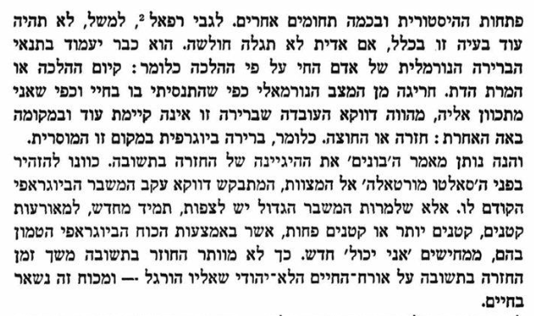
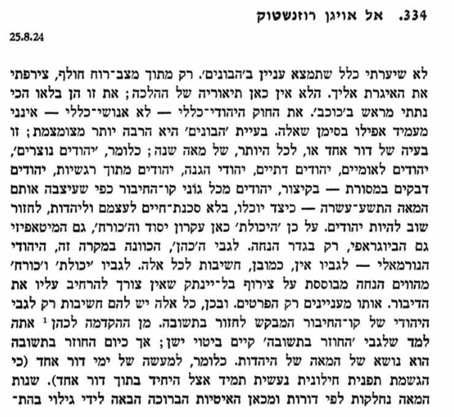

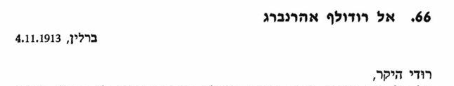

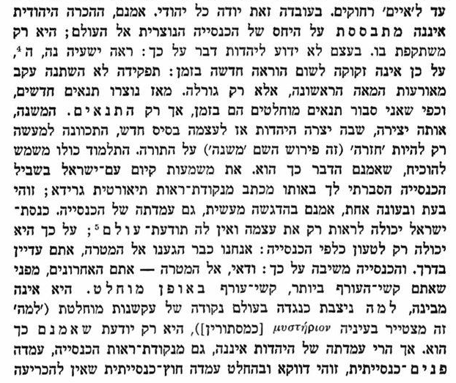

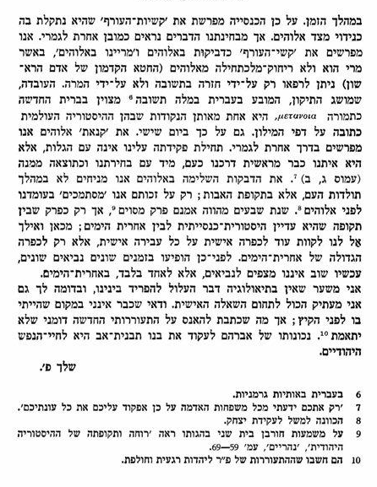

בס"ד

על התשובה

אגרת 384 לבובר

334 כמרכז (להקדים ראשית 336

אגרת288 לבובר רוז' מכריז על עצמו חוזר בתשובה

66 לרודי אהרנברג

סוף 63 לאמו

332 לבובר

